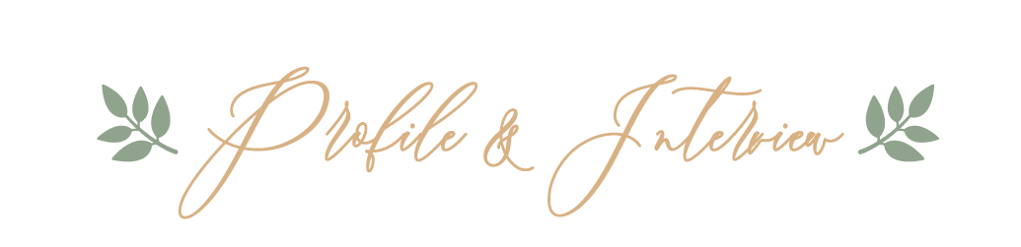

0000年00月00日

○型

○○○○

○○○○

○○○○

0000年00月00日

○型

○○○○

○○○○

○○○○

生年月日

血液型

出身地

趣味

座右の銘

Shinpu

Shinro

Groom

Bride

Shinro

Shinpu

◆

好きな食べ物は？

〇〇〇〇

〇〇〇〇

好きな食べ物は？

〇〇〇〇

〇〇〇〇

好きな食べ物は？

〇〇〇〇

〇〇〇〇

好きな食べ物は？

〇〇〇〇

〇〇〇〇